FORMATO PARA EL DESARROLLO DE COMPONENTE FORMATIVO

PROGRAMA DE FORMACIÓN | Habilidades para la vida desde el Desarrollo a Escala Humana

COMPETENCIA | 210601020. Atender cliente de acuerdo con procedimiento de servicio y normativa. | RESULTADOS DE APRENDIZAJE | 210601020-02. Interpretar las competencias fundantes e integradoras de acuerdo con el enfoque del Desarrollo a Escala Humana.

NÚMERO DEL COMPONENTE FORMATIVO | 02
NOMBRE DEL COMPONENTE FORMATIVO | Competencias para la vida fundantes e integradoras
BREVE DESCRIPCIÓN | Este componente permite a los aprendices explorar y comprender las competencias fundantes e integradoras, fundamentales para el desarrollo personal y social. A partir del enfoque del Desarrollo a Escala Humana (DEH), se busca que identifiquen su importancia, potencien habilidades socioemocionales y fortalezcan su capacidad de adaptación en diversos contextos, promoviendo un impacto positivo en su entorno.
PALABRAS CLAVE | Emociones, cultura, inteligencia emocional, competencias emocionales, inteligencias múltiples.

ÁREA OCUPACIONAL | Ciencias sociales, educativas y servicios gubernamentales
IDIOMA | Español

- TABLA DE CONTENIDOS:

Introducción
- Competencias fundantes
  - Autoestima
  - Regulación emocional
  - Empatía
  - Resiliencia
  - Comunicación
- Competencias integradoras
  - Trabajo en equipo
  - Liderazgo
  - Toma de decisiones
  - Gestión de conflictos

- INTRODUCCIÓN

En esta temática, se aborda el desarrollo de competencias socioemocionales o habilidades para la vida, fundamentales para mejorar la relación que cada persona tiene consigo misma y con los demás. Estas habilidades promueven el crecimiento personal, la contribución a la sociedad y la capacidad de encontrar sentido en las acciones propias a través de las dimensiones de ser, tener, hacer y estar.

En este componente formativo, las competencias se conceptualizan como un conjunto de conocimientos, destrezas y habilidades que permiten resolver problemas, alcanzar objetivos y adaptarse de manera autónoma a diversos contextos.

Estas competencias se dividen en dos tipos:

- Competencias fundantes: constituyen la base para el desarrollo personal y profesional.
- Competencias integradoras: facilitan la aplicación de lo aprendido en situaciones reales y complejas.

Las competencias socioemocionales están influenciadas por el entorno familiar, social e institucional, y son especialmente moldeables durante la adolescencia y la juventud. En estas etapas, se forman hábitos, se construye la personalidad y se adquieren destrezas clave para la vida adulta. Trabajar en ellas no solo contribuye a mejorar la calidad de vida personal, sino también a fortalecer la capacidad para enfrentar desafíos y generar un impacto positivo en el entorno. Basado en la descripción anterior, es importante que acceda al siguiente video, para comprender la importancia del contenido y los diferentes temas:

DI_ Guion_Introduccion_Video_CF02_42110167

- DESARROLLO DE CONTENIDOS:

- Competencias fundantes

Las competencias fundantes son competencias socioemocionales relacionadas con el “SER”, entendidas como la interacción emotiva entre una persona y su entorno. Estas forman parte del ámbito personal o individual y comprenden construcciones, ideas y sentimientos propios sobre la existencia y la relación con el mundo circundante.

Se comparan con los cimientos de una casa, ya que sobre ellas se construyen todas las demás habilidades necesarias para la vida. Estas competencias permiten desarrollar el valor propio, superar dificultades, comunicarse de manera efectiva, establecer relaciones saludables y comprender y gestionar las emociones.

Además, estas competencias no solo facilitan que las personas se valoren y se perciban en diferentes contextos, sino que también resultan esenciales para comprenderse mejor, regular sus emociones y establecer conexiones positivas con los demás y con el entorno. Representan una base clave para llevar una vida plena y construir relaciones significativas.

Las habilidades socioemocionales fundantes que se han priorizado incluyen la autoestima, la regulación emocional, la empatía, la resiliencia y la comunicación.

A continuación, se relaciona una imagen que sintetiza lo relacionado con las competencias fundantes:

Figura 1. Competencias fundantes

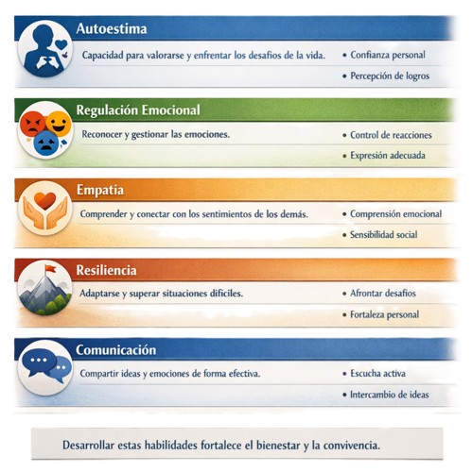

  - Autoestima

La autoestima se define como la capacidad de una persona para enfrentarse a los desafíos de la vida, sentirse feliz y valorarse de manera positiva tanto por sus logros como por sus aspiraciones. Esta habilidad es esencial en la vida personal y social, ya que influye en la manera en que se manejan las relaciones, los éxitos y los fracasos, así como en la percepción personal.

El desarrollo de la autoestima inicia en la infancia y está determinado por cuatro aspectos fundamentales:

Ninguno de estos aspectos es más importante que los demás; todos son igualmente necesarios.

Aunque estos elementos suelen desarrollarse en la infancia, es posible cultivarlos más adelante si no se establecieron en esa etapa. La autoestima es un concepto dinámico: puede fortalecerse, profundizarse o conectarse con otras actitudes, pero también debilitarse con el tiempo. Las experiencias personales, tanto públicas como privadas, desempeñan un papel crucial en este proceso, reflejando los altibajos de la vida.

La siguiente tabla se presenta, los componentes de la autoestima desde el componente de Desarrollo a Escala Humana (DEH), articulando Ser, Tener, Hacer y Estar:

Tabla 1. Componentes de la autoestima
Componente | Ser (cualidades internas) | Tener (recursos/apoyos) | Hacer (acciones/prácticas) | Estar (contextos/espacios)
Cognoscitivo | Autoconocimiento, seguridad intelectual, claridad sobre la identidad personal. | Creencias positivas sobre sí mismo, información y retroalimentación constructiva. | Reflexionar sobre capacidades, fijar metas personales y académicas desafiantes. | Espacios educativos y familiares que promueven el aprendizaje y el reconocimiento de logros.
Afectivo | Autoaceptación, valoración personal, satisfacción por el esfuerzo propio. | Reconocimiento emocional, apoyo afectivo, mensajes de validación. | Expresar sentimientos, reconocer avances personales y tolerar errores. | Ambientes seguros y respetuosos donde se validan las emociones.
Conductual | Confianza, autonomía, respeto por sí mismo. | Oportunidades de participación, normas claras, acompañamiento social. | Defender opiniones, tomar decisiones, actuar con coherencia personal. | Grupos sociales, educativos o comunitarios donde se permite la participación activa y el respeto mutuo.

  - Regulación emocional

Las emociones, como reír, llorar, sentir miedo, ira o alegría, son respuestas del estado de ánimo acompañadas de cambios físicos, como el sonrojo, y pueden generar placer o desagrado según la experiencia personal. Estas respuestas se manifiestan en expresiones, posturas corporales y reacciones observables. Aunque son comunes a todos, comprender su origen y funcionamiento resulta complejo, ya que integran factores físicos, sociales y psicológicos interconectados.

Una reacción emocional generalmente incluye los siguientes elementos:

No todas las situaciones generan emociones automáticamente; esto depende de la interpretación individual. Las emociones también pueden variar en intensidad o cambiar con el contexto, experiencias y estado físico o emocional. Así, dos personas pueden reaccionar de manera diferente ante el mismo estímulo o una misma persona puede hacerlo en momentos distintos.

Actualmente, las emociones se consideran herramientas útiles para la adaptación, las relaciones y el logro de objetivos. Incluso las emociones negativas, como la tristeza o el enojo, cumplen un propósito, aunque, si no se gestionan adecuadamente, pueden prolongarse y consumir energía.

La regulación emocional es la capacidad de manejar sentimientos y su expresión. Las estrategias de regulación permiten decidir qué emociones experimentar, cómo y cuándo hacerlo. Según Gross (2002), estas estrategias pueden enfocarse en prevenir la emoción antes de que surja ("estrategias centradas en el antecedente") o en manejarla después de que se haya generado ("estrategias centradas en la respuesta"). Desarrollar esta habilidad mejora el bienestar general y facilita el manejo de las situaciones diarias.

La siguiente figura hace referencia al Modelo Multimodal, con el cual Gross describe el proceso de regulación emocional:

Figura 2. Modelo multimodal del proceso de regulación emocional
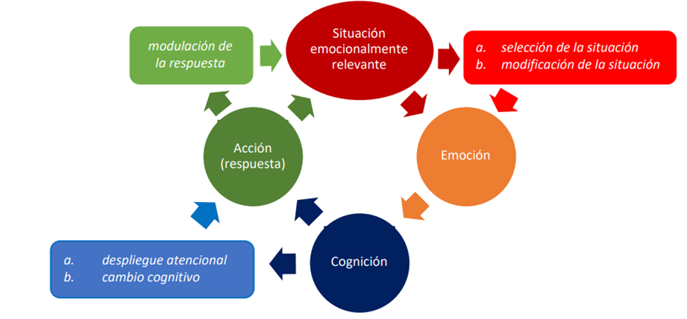
Nota. Información tomada de Gross, 2002.

- Estrategias de regulación emocional

Para iniciar, es importante analizar la siguiente imagen:

Figura 3. Modelo multimodal del proceso de regulación emocional
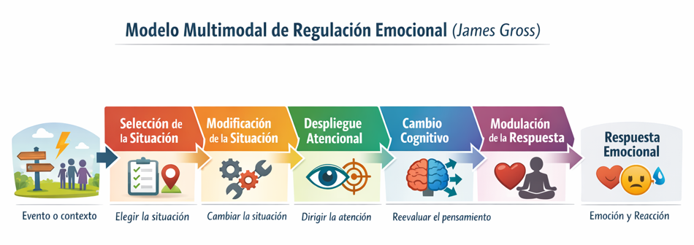
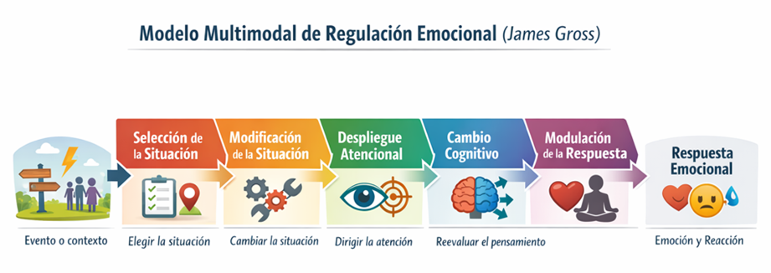



A continuación, se presentan tips para regular las emociones, organizados según el Modelo multimodal del proceso de regulación emocional (Gross, 2022), estas estrategias ayudan a manejar mejor las emociones y a adaptarse al entorno:

- Elegir la situación:

- Identifica qué situaciones suelen detonar emociones intensas (ira, ansiedad, tristeza).
- Cuando sea posible, anticipa y evita contextos innecesariamente estresantes.
- Prioriza actividades y entornos que te generen bienestar, calma o motivación.
- Establece límites claros frente a personas o espacios que afecten tu estabilidad emocional.

- Modificación de la situación
- Ajusta el entorno físico: iluminación, ruido, orden del espacio.
- Comunica tus necesidades de forma asertiva cuando algo te incomode.
- Divide tareas abrumadoras en pasos pequeños y manejables.
- Busca apoyo cuando la situación te sobrepase (familia, equipo de trabajo, redes de apoyo).

- Despliegue atencional
- Desvía temporalmente la atención cuando la emoción sea muy intensa (caminar, escuchar música, respirar).
- Practica técnicas de atención plena (mindfulness) para observar la emoción sin juzgarla.
- Evita la rumiación: si notas pensamientos repetitivos, redirige la atención a una actividad concreta.
- Usa anclajes sensoriales (olores, sonidos, objetos) para volver al presente.

- Cambio cognitivo (revaluación)
- Pregúntate: ¿Existe otra forma de ver esta situación?
- Cuestiona pensamientos automáticos negativos o catastróficos.
- Distingue entre hechos y suposiciones.
- Reformula la experiencia como una oportunidad de aprendizaje o crecimiento.

5. Modulación de la respuesta emocional
- Practica respiración profunda o técnicas de relajación muscular.
- Realiza actividad física para liberar tensión acumulada.
- Expresa las emociones de forma saludable (hablar, escribir, crear).
- Evita reprimir de manera excesiva; busca formas seguras de canalizar lo que siente.

En este contexto, la siguiente matriz relaciona las necesidades existenciales y axiológicas, vinculadas a la regulación emocional:

Tabla 2. Correlación entre necesidades existenciales, axiológicas y la competencia socioemocional de regulación emocional
Competencias fundantes | Necesidades existenciales |  |  |  | Necesidades axiológicas
 | SER (características) | TENER (herramientas) | HACER (acciones) | ESTAR (espacios)
Regulación emocional | Desarrolla procesos de autoconocimiento que permitan identificar emociones y la forma de regularlas. | Utiliza herramientas de identificación y manejo de emociones en la vida personal y en la interacción con los otros. | Aprende a ejercer una influencia sobre las emociones experimentadas, sobre cuándo suceden y sobre cómo se experimentan y se expresan. | En los espacios en los que participa y promueve la expresión y manejo de las emociones individuales y colectivas, de una manera constructiva. | Subsistencia, protección, afecto, participación, identidad y libertad.

  - Empatía

La empatía es el sentimiento de participación afectiva de una persona en la realidad que afecta a otra. Este concepto multidimensional incluye dos aspectos fundamentales:

La empatía es clave para conectar y entender a las personas. Además, es fundamental para promover valores esenciales como el afecto, la participación, la identidad y la libertad. Para desarrollar esta competencia, es importante:

El desarrollo de la empatía no solo fortalece las relaciones interpersonales, sino que también refuerza en los demás su autoestima y sentido de identidad, creando un entorno de entendimiento mutuo y aceptación.

La siguiente matriz presenta cómo la empatía, como competencia socioemocional, puede fortalecerse desde las necesidades existenciales y orientarse hacia el cumplimiento de necesidades axiológicas, dentro del enfoque de Desarrollo a Escala Humana (DEH).

Tabla 3. Correlación de las necesidades existenciales, axiológicas y la competencia socioemocional de la empatía
Competencias fundantes | Necesidades existenciales |  |  |  | Necesidades axiológicas
 | SER (características) | TENER (herramientas) | HACER (acciones) | ESTAR (espacios)
Empatía | Se conecta emocionalmente con el otro, comprendiendo sus necesidades y puntos de vista. | Desarrolla capacidades para identificar diferentes perspectivas, reconociendo pensamientos y sentimientos del otro. | Reconoce sentimientos y puntos de vista de los demás, respetando las diferencias. | En los espacios de interacción, comprende las perspectivas y emociones de los demás. | Afecto, entendimiento, identidad, participación y libertad.

  - Resiliencia

En psicología, la resiliencia es la capacidad de las personas para adaptarse y superar situaciones difíciles. Estas situaciones incluyen:

La resiliencia se activa ante desafíos, permitiendo resistencia y recuperación. Según UNICEF (2017), es “la fuerza flexible para enfrentar y rehacerse tras la adversidad”. Masten (2001), la define como "la capacidad para adaptarse con éxito a circunstancias difíciles".

Es, en resumen, la habilidad para levantarse y seguir adelante, incluso en los peores momentos.

Los estudios sobre resiliencia se enfocan en identificar factores de riesgo y factores protectores que influyen en la manera en que las personas enfrentan la adversidad. Estos factores, que pueden ser individuales, familiares o sociales, determinan la capacidad de superación.

- Los factores protectores ayudan a afrontar la adversidad de forma positiva:
- Personales: personalidad flexible, buena adaptación o habilidades sociales.
- Familiares: vínculos fuertes con alguien de apoyo, como un familiar, vecino o profesional.
- Socioculturales: apoyo educativo, valores religiosos o compromiso social.

- Los factores de riesgo aumentan las probabilidades de un impacto negativo:
- Insatisfacción de necesidades básicas.
- Ambiente familiar tóxico.
- Abandono escolar.

La resiliencia no surge automáticamente; es el resultado de la interacción entre estos factores y la capacidad individual para adaptarse y superar dificultades. Reconocer los entornos que generan protección o afectación permite reflexionar sobre la importancia del cuidado, la adaptabilidad y la autonomía.

Además, competencias como autoestima y regulación emocional son esenciales para desarrollar resiliencia. Gestionar conflictos, aprender de las adversidades y mantener una autoestima sólida contribuyen a enfrentar los retos de la vida con mayor fortaleza.

La siguiente matriz muestra cómo, desde el enfoque de Desarrollo a Escala Humana (DEH), la competencia de resiliencia se fortalece mediante las necesidades existenciales y axiológicas.

Tabla 4. Correlación de las necesidades existenciales, axiológicas y la competencia socioemocional de resiliencia
Competencias fundantes | Necesidades existenciales |  |  |  | Necesidades axiológicas
 | SER (características) | TENER (herramientas) | HACER (acciones) | ESTAR (espacios)
Resiliencia | Identifica las características que han permitido superar situaciones difíciles. | Reconoce los mecanismos que le han permitido superar la adversidad tanto a sí mismo como a otros. | Pone en práctica acciones que potencialicen las fortalezas y ayuden a superar las adversidades. | Crea espacios con el entorno familiar y amigos que consoliden percepciones optimistas del futuro. | Subsistencia, protección, participación e identidad.

  - Comunicación

La comunicación es un proceso esencial que permite compartir ideas, pensamientos y emociones con los demás, constituyendo una herramienta fundamental para comprender o influir en otros. Es la base de la interacción humana y de la mayoría de las prácticas sociales.

La comunicación se rige por cinco axiomas que destacan su naturaleza multifacética:

- Es imposible no comunicar: todo comportamiento transmite un mensaje, incluso el silencio o la inacción.
Ejemplo: cerrar los ojos en el autobús comunica que no se desea ser molestado.

- Toda comunicación tiene contenido y relación: cada mensaje combina información con la intención de definir la relación entre los interlocutores.
Ejemplo: “¿Puedes pasarme eso?”, en un tono amable muestra cortesía, mientras que un tono brusco indica desagrado.

- La interpretación del mensaje depende de la puntuación: la manera en que se estructura o enfatiza un mensaje afecta su significado.
Ejemplo: “Vamos a comer, abuela” difiere de “Vamos a comer abuela”.

- Modalidades de comunicación: digital y analógica.
- Digital: se refiere a las palabras utilizadas.
- Analógica: implica los gestos, tonos o expresiones.
Ejemplo: “Estoy bien”, dicho con una sonrisa, refuerza el mensaje, pero con un tono serio puede contradecirlo.

- Relación simétrica o complementaria:
- Simétrica: igualdad entre los participantes.
- Complementaria: roles diferenciados.
Ejemplo: una conversación entre amigos es simétrica; entre profesor y estudiante, complementaria.

Existen diversas maneras de comunicarse, cada una con sus particularidades:

- Pasiva: evita expresar ideas o sentimientos para no generar conflicto. Por ejemplo, mantenerse en silencio durante una discusión para evitar involucrarse.

- Agresiva: impone ideas desestimando las de otros. Por ejemplo, “No entiendes, mi propuesta es la única válida”.

- Manipuladora: tergiversa información para beneficio personal. Por ejemplo, pedir dinero con una excusa falsa.

- Asertiva: comunica pensamientos y emociones de forma clara y respetuosa. Por ejemplo, “Respeto tu opinión, pero pienso que mi idea es mejor por estas razones”.

La comunicación es un proceso esencial que permite a las personas compartir ideas, pensamientos, emociones y experiencias, estableciendo un puente para la interacción humana y el entendimiento mutuo. Es mucho más que simplemente transmitir información; implica también influir en los demás, resolver conflictos, generar consensos y construir relaciones basadas en la confianza y el respeto.

Para que la comunicación sea eficaz, es fundamental trabajar en habilidades específicas que garanticen claridad y comprensión en el mensaje. Uno de los aspectos más importantes es la escucha, ya que determina cómo se recibe y procesa lo que el interlocutor está expresando. Existen tres tipos principales de escucha, cada uno con un impacto distinto en la calidad del intercambio comunicativo:

Para garantizar una comunicación efectiva, se deben desarrollar las siguientes competencias, las cuales constituyen la base para lograr un intercambio claro, respetuoso y significativo de ideas y emociones. Estas competencias no solo mejoran la forma en que nos relacionamos con los demás, sino que también fortalecen nuestra capacidad para entender y ser entendidos en diversos contextos, ya sea en el ámbito personal, profesional o social.

Las competencias necesarias para una comunicación efectiva pueden clasificarse en cuatro áreas fundamentales: exponer, escuchar, convencer y contestar, cada una de ellas orientada a facilitar diferentes aspectos del proceso comunicativo.

Figura 4. Áreas de competencias de la comunicación para garantizar eficacia

Cada una de estas competencias está interrelacionada y contribuye a mejorar la calidad de la comunicación, facilitando un diálogo que promueva el entendimiento, la empatía y el respeto mutuo. Cultivarlas no solo permite evitar malentendidos, sino que también fomenta relaciones más sólidas y enriquecedoras en todos los aspectos de la vida. La comunicación está profundamente relacionada con las necesidades humanas, tanto existenciales como axiológicas. La siguiente tabla presenta cómo fortalecer la competencia de comunicación desde estas perspectivas:

Tabla 5. Correlación de las necesidades existenciales, axiológicas y la competencia socioemocional de comunicación

Competencias fundantes | Necesidades existenciales |  |  |  | Necesidades axiológicas
 | SER (características) | TENER (herramientas) | HACER (acciones) | ESTAR (espacios)
Comunicación | Identifica habilidades para intercambiar información con otros, expresar pensamientos, sentimientos y opiniones. | Utiliza formas de comunicación basadas en el respeto y control emocional, lo que permite exponer ideas de manera clara y efectiva. | Aprende a expresarse tanto de manera verbal como no verbal, mejorando la interacción con otros. | Crea y participa en espacios donde se fomente el intercambio de ideas y opiniones de manera asertiva. | Afecto, entendimiento, participación e identidad.

La comunicación es una habilidad esencial que requiere práctica y desarrollo constante. Trabajar en las competencias asociadas a exponer, escuchar, convencer y contestar, en conjunto con la integración de una escucha activa y empática, garantiza interacciones significativas y efectivas. Al fomentar espacios de diálogo respetuoso y el manejo adecuado de las emociones, se contribuye a fortalecer las relaciones interpersonales, la comprensión mutua y el bienestar colectivo.

- Competencias integradoras

Las competencias integradoras están vinculadas al HACER y se combinan con competencias fundantes y habilidades técnicas. Su desarrollo ocurre en contextos específicos donde factores como los estilos de comunicación, los valores y las expectativas de resultados desempeñan un papel clave.

Estas competencias surgen de una interacción sistémica, lo que significa que se integran de manera dinámica y coordinada para abordar situaciones complejas en diferentes entornos, así como se destaca en la siguiente figura:

Figura 5. Interacción sistémica competencias integradoras.

Autoestima
Empatía

Según Tobón (2006), las competencias integradoras son aquellas habilidades que permiten combinar conocimientos, habilidades, valores y actitudes con el objetivo de enfrentar situaciones complejas en contextos específicos, generando acciones efectivas y adaptativas. Estas competencias se caracterizan por la capacidad de aplicar de manera integrada los aprendizajes en escenarios reales, respondiendo de forma creativa y autónoma.

Las competencias integradoras priorizadas incluyen trabajo en equipo, gestión de conflictos, toma de decisiones y liderazgo.

Un ejemplo para explicar las competencias integradoras es el trabajo en equipo, que combina competencias fundantes como la autoestima, la empatía y la regulación emocional, con habilidades integradoras como la comunicación asertiva y la gestión de grupos. Sin las competencias fundantes, el trabajo en equipo pierde su esencia, ya que estas son fundamentales para el desarrollo personal y social. Por otro lado, las competencias integradoras actúan como el puente entre estas habilidades, permitiéndonos actuar, crear y participar activamente en conjunto con los demás.

En cuanto a las competencias integradoras, estas surgen como resultado de una interacción sistémica, como se explica a continuación:

Figura 6. Interacción sistémica competencias integradoras.

Todas estas competencias se enmarcan dentro de la matriz propuesta por Max-Neef (1986), como satisfactores sinérgicos, es decir, aquellas que, por la manera en que satisfacen una necesidad específica, fomentan y contribuyen a la satisfacción simultánea de otras necesidades.

  - Trabajo en equipo

El trabajo en equipo busca alcanzar un bienestar común, uniendo habilidades y conocimientos para lograr objetivos compartidos. Fomenta valores fundamentales como escuchar, respetar, apoyar y reconocer los logros de los demás, lo que mejora tanto el desempeño grupal como individual (Secretaría del Trabajo y Previsión Social, 2010).

Un equipo de trabajo se enfoca en cumplir metas específicas dentro de una organización. Aunque los equipos pueden variar según el entorno y las circunstancias, siempre refuerzan competencias clave como la autoestima, empatía, comunicación, regulación emocional y, en algunos casos, resiliencia.

El trabajo en equipo genera sinergia, potenciando tanto las habilidades individuales como las colectivas. En este contexto, es importante destacar algunos puntos clave a tener en cuenta:

- Fomentar una comunicación abierta y efectiva.
- Establecer objetivos claros y alcanzables.
- Identificar las fortalezas de los miembros del equipo para asignar responsabilidades.
- Asegurarse de que cada miembro sea responsable de sus tareas para cumplir con los objetivos comunes.
- Trabajar de manera coordinada para alcanzar un objetivo común.
- Participar activamente en las actividades del equipo.
- Compartir información relevante con el grupo para lograr los objetivos comunes.
- Ofrecer y aceptar apoyo mutuo en momentos de necesidad.
- Buscar soluciones conjuntas ante imprevistos o dificultades.

Para que un equipo de trabajo realmente funcione, se necesita:

La siguiente matriz expone cómo la competencia de trabajo en equipo puede fortalecerse al considerar las necesidades existenciales y su alineación con las necesidades axiológicas desde el enfoque del Desarrollo a Escala Humana (DEH):

Tabla 6. Correlación de las necesidades existenciales, axiológicas y la competencia integradora de trabajo en equipo

Competencias integradoras | Necesidades existenciales |  |  |  | Necesidades axiológicas
 | SER (características) | TENER (herramientas) | HACER (acciones) | ESTAR (espacios)
Trabajo en equipo | Fomenta el pensamiento creativo y la capacidad de adaptación para responder de manera flexible y responsable en actividades y funciones junto a diferentes personas, trabajando hacia un propósito común. | Posee herramientas y habilidades para asumir roles y cumplir con las tareas en procesos colaborativos. | Realiza acciones concretas como asumir responsabilidades, coordinar esfuerzos y aportar en actividades colaborativas. | Participa en espacios que promueven la interacción colaborativa y el cumplimiento de objetivos comunes. | Participación, entendimiento, creación y libertad.

  - Liderazgo

El liderazgo es la capacidad de influir y motivar a un grupo para alcanzar objetivos comunes, empoderando a sus miembros y haciéndolos parte activa del proceso.

Un buen líder no solo se enfoca en el cumplimiento de las metas, sino que también prioriza el bienestar del equipo. Escucha diferentes perspectivas, fomenta la participación en la toma de decisiones y motiva al grupo para avanzar juntos hacia los objetivos compartidos.

Un líder democrático o participativo se caracteriza por las siguientes cualidades:

La siguiente matriz presenta, desde el enfoque de Desarrollo a Escala Humana (DEH), cómo la competencia de liderazgo se puede fortalecer a partir de las necesidades existenciales (ser, tener, hacer y estar) y hacia el cumplimiento de las necesidades axiológicas (entendimiento, participación, creación y libertad).

Tabla 7. Correlación entre necesidades existenciales, axiológicas y la competencia integradora de liderazgo

Competencias integradoras | Necesidades existenciales |  |  |  | Necesidades axiológicas
 | SER (características) | TENER (herramientas) | HACER (acciones) | ESTAR (espacios)
Liderazgo | Se empodera de sus deseos, sueños y anhelos, planteando su trayectoria de vida como un ser transformador y visionario. | Desarrolla capacidades para relacionarse con otras personas y actuar como agente de cambio. | Genera procesos de transformación del desde acciones personales y colectivas. | Promueve y participa en escenarios de empoderamiento individual y colectivo, siendo corresponsable en la transformación del entorno. | Entendimiento, participación, creación, libertad.

  - Toma de decisiones

La toma de decisiones es el proceso de seleccionar la acción más adecuada para resolver un problema o situación, con base en un análisis reflexivo y estructurado. Este proceso es esencial para la vida personal, profesional y comunitaria, ya que permite avanzar hacia soluciones que generen impacto positivo. El proceso incluye los siguientes pasos:

Este proceso es dinámico, implicando reflexión, acción y aprendizaje continuo para mejorar futuras decisiones.

La siguiente matriz resume, desde el enfoque de Desarrollo a Escala Humana (DEH), cómo la competencia de toma de decisiones se puede fortalecer a partir de las necesidades existenciales y hacia el cumplimiento de las necesidades axiológicas:

Tabla 8. Correlación de las necesidades existenciales y axiológicas con la competencia integradora de toma de decisiones

Competencias integradoras | Necesidades existenciales |  |  |  | Necesidades axiológicas
 | SER (características) | TENER (herramientas) | HACER (acciones) | ESTAR (espacios)
Toma de decisiones | Reconoce la importancia de escucharse a sí mismo y a las personas en quienes confía para elegir la opción más adecuada en su vida personal y comunitaria. | Realiza ejercicios de reflexión individual y colectiva que le permiten aportar en la definición de alternativas de acción. | Implementa acciones que le permiten analizar situaciones y elegir la opción más adecuada. | Hace parte de escenarios en los que puede contribuir en decisiones que afectan de manera individual o colectiva. | Participación, entendimiento, creación y libertad.

  - Gestión de conflictos

La gestión de conflictos es un proceso esencial para resolver desacuerdos de manera constructiva, promoviendo la colaboración y el entendimiento. Los conflictos surgen cuando dos o más personas tienen intereses o posiciones opuestas, generalmente influenciadas por emociones. Gestionar un conflicto no significa eliminarlo, sino reducir su impacto negativo y transformarlo para que sirva como una oportunidad de mejora.

Pasos clave para gestionar conflictos:

- Analizar el conflicto: se debe identificar los intereses y puntos de vista involucrados para comprender las raíces del desacuerdo. Ejemplo: detectar qué preocupa a cada parte en un desacuerdo sobre temas laborales.

- Escuchar con empatía: escuchar las emociones y posturas de los demás, con el fin de llegar a un consenso. Ejemplo: ponerse en el lugar de un compañero molesto para comprender su postura.

- Reconocer opiniones: buscar puntos en común y valorar lo que cada persona puede aportar para encontrar soluciones efectivas. Ejemplo: combinar ideas de dos compañeros para llegar a una solución conjunta.

- Comunicar claramente: explicar la situación sin culpar a nadie, centrándose en las posibles soluciones en lugar del problema. Ejemplo: decir, “Tenemos diferentes ideas, pero busquemos la mejor opción juntos”.

- Buscar soluciones activamente: demostrar disposición para resolver el conflicto de manera colaborativa, invitando a todos los involucrados a participar. Ejemplo: participar en reuniones para proponer ideas que beneficien a todos.

- Proponer un plan: crear un plan claro y sencillo que todos acepten y que permita una resolución satisfactoria para todas las partes involucradas. Ejemplo: crear un cronograma en el que todos estén de acuerdo para dividir tareas.

La gestión de conflictos se basa en la escucha activa, la comunicación clara y la colaboración, transformando los desacuerdos en oportunidades para fortalecer relaciones y mejorar procesos.

Existen varios estilos para manejar los conflictos, y la elección del adecuado depende de la situación y de los objetivos que se deseen lograr. Cada estilo tiene sus características, ventajas y desventajas, lo que influye en la dinámica del conflicto, como se presenta a continuación:

- Competitivo: este estilo se centra únicamente en los propios intereses, ignorando a la otra persona. Se caracteriza por la imposición y puede agravar el conflicto, ya que no considera las necesidades ni las opiniones de los demás. Ejemplo: forzar a un compañero a aceptar tu idea sin considerar su opinión.

- Evitativo: las partes involucradas no enfrentan ni sus propios intereses ni los de los demás, lo que deja el conflicto sin resolver. Este estilo puede ser útil en situaciones menores, pero a largo plazo no soluciona el problema. Ejemplo: ignorar un problema con un amigo para evitar discusiones.

- Acomodativo: se cede completamente para satisfacer al otro, sacrificando los propios intereses. Aunque puede mantener la armonía, este estilo puede generar resentimientos si se utiliza constantemente. Ejemplo: aceptar hacer un trabajo extra para evitar molestar al jefe inmediato.

- De compromiso: ambas partes ceden un poco para encontrar una solución aceptable para ambos. Es un estilo equilibrado, pero puede no satisfacer completamente a ninguna de las partes. Ejemplo: dividir una tarea en partes iguales tras una discusión.

- Cooperativo o de colaboración: ambas partes buscan resolver el conflicto de manera creativa, trabajando juntas para lograr beneficios mutuos. Este estilo suele ser el más efectivo, ya que fomenta la colaboración y el respeto mutuo. Ejemplo: proponer una nueva idea que combine las opiniones de todos en el equipo.

Elegir el estilo adecuado depende de la naturaleza del conflicto, las partes involucradas y los objetivos que se desean alcanzar. Para una resolución efectiva, es clave evaluar la situación y aplicar el estilo que mejor permita manejar el conflicto de manera constructiva.

La siguiente matriz resume cómo, desde el enfoque de Desarrollo a Escala Humana (DEH), la competencia de gestión del conflicto puede fortalecerse a partir de las necesidades existenciales y hacia el cumplimiento de las necesidades axiológicas:

Tabla 9. Correlación de las necesidades existenciales y axiológicas con la competencia integradora de gestión del conflicto

Competencias integradoras | Necesidades existenciales |  |  |  | Necesidades axiológicas
 | SER (características) | TENER (herramientas) | HACER (acciones) | ESTAR (espacios)
Gestión del conflicto | Potencia su capacidad de diálogo desde la tolerancia, promoviendo la identificación de múltiples perspectivas para interpretar el mundo, y priorizando el reconocimiento de los derechos del otro. | Reconoce las fuentes de conflicto y sus efectos en la convivencia, para aprender a partir de la experiencia en el relacionamiento con los demás. | Realiza acciones de promoción de la convivencia pacífica y prevención de la violencia, mejorando su capacidad de respuesta ante escenarios desafiantes. | Construye espacios de vida libres de estrés y violencia, implementando estrategias alternas para el manejo de desacuerdos y conflictos. | Participación, entendimiento, creación y libertad.

- SÍNTESIS

A continuación, se describe una visión general del componente formativo “Competencias para la vida fundantes e integradoras”, el cual ofrece un análisis integral de las competencias clave para el desarrollo personal y social. En primer lugar, se abordan las competencias fundantes, que incluyen la autoestima, la regulación emocional, la empatía, la resiliencia y la comunicación, elementos esenciales para el autoconocimiento y la gestión de las emociones. Estas competencias establecen la base para un desarrollo humano positivo. Posteriormente, el componente se enfoca en las competencias integradoras, tales como el trabajo en equipo, el liderazgo, la toma de decisiones y la gestión de conflictos, que permiten a los individuos interactuar de manera efectiva en diversos contextos, favoreciendo la colaboración, el respeto mutuo y la resolución constructiva de desacuerdos. A través de este enfoque, se busca formar personas capacitadas para liderar, tomar decisiones informadas y enfrentar retos de manera resiliente, promoviendo su bienestar y el de su entorno.

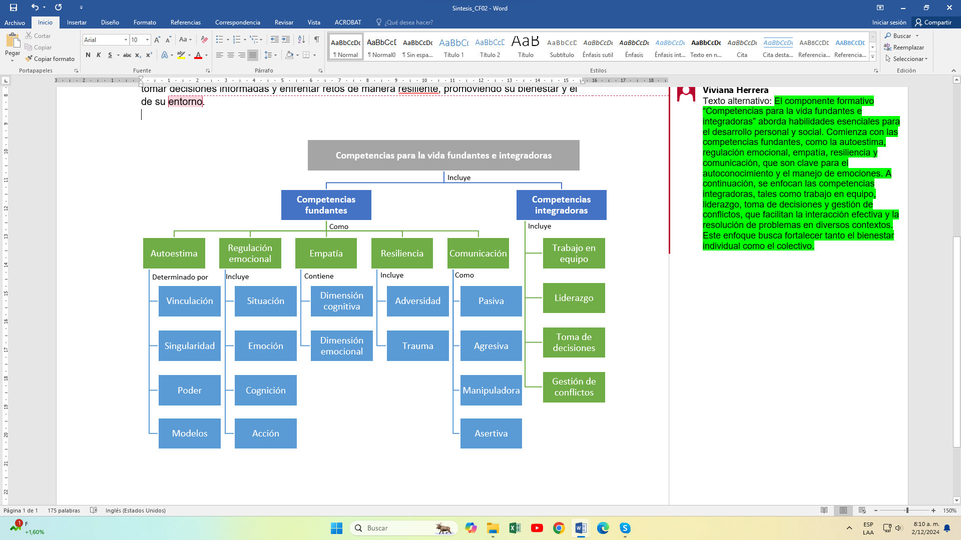

- ACTIVIDADES DIDÁCTICAS

DESCRIPCIÓN DE ACTIVIDAD DIDÁCTICA
Nombre de la Actividad | Autodiagnóstico: fortaleciendo la autoestima.
Objetivo de la actividad | Identificar elementos personales que fortalezcan el desarrollo de la autoestima, de acuerdo al autodiagnóstico reflejado en la apropiación de conocimientos
Tipo de actividad sugerida | 
Archivo de la actividad  (Anexo donde se describe la actividad propuesta) | Actividad_didactica_CF02

- MATERIAL COMPLEMENTARIO:

Tema | Referencia APA del Material | Tipo de material  (Video, capítulo de libro, artículo, otro) | Enlace del Recurso o  Archivo del documento o material
1. Competencias fundantes | Ministerio de Educación Nacional. (2004). Estándares básicos de competencias ciudadanas: Formar para la ciudadanía… ¡Sí es posible! Lo que necesitamos saber y saber hacer. | Cartilla | https://www.mineducacion.gov.co/1621/articles-75768_archivo_pdf.pdf
1. Competencias fundantes | Isquerra Alzina, R., & Pérez Escoda, N. (2007). Las competencias emocionales. Educación XX1, 10, 61-82. | Revista web | https://www.redalyc.org/pdf/706/70601005.pdf
2. Competencias integradoras | Max-Neef, M. (1986). Desarrollo a Escala Humana: una opción para el futuro. | Libro | https://www.daghammarskjold.se/wp-content/uploads/1986/08/86_especial.pdf

- GLOSARIO:

TÉRMINO | SIGNIFICADO
Autoestima: | la capacidad de valorarse a uno mismo y sentirse capaz de enfrentar los desafíos de la vida.
Axiológicas (necesidades): | relacionadas con valores humanos como afecto, participación, identidad, creación y libertad.
Competencias fundantes: | habilidades socioemocionales que forman la base del desarrollo personal y profesional, como autoestima, regulación emocional, entre otras.
Competencias integradoras: | conjunto de habilidades que combinan conocimientos, valores y técnicas para enfrentar situaciones complejas en contextos específicos.
Comunicación: | proceso de compartir ideas, pensamientos y emociones con otros, esencial para establecer y mantener relaciones sociales efectivas.
Desarrollo a Escala Humana (DEH): | enfoque que prioriza el bienestar humano mediante la satisfacción de necesidades fundamentales.
Empatía: | capacidad de comprender y compartir los sentimientos y perspectivas de otras personas, promoviendo conexiones afectivas.
Existenciales (necesidades): | asociadas con el ser humano en términos de ser, tener, hacer y estar, representando dimensiones esenciales.
Habilidades socioemocionales: | conjunto de conocimientos, destrezas y actitudes que permiten interactuar con otros, gestionar emociones y adaptarse a diversos contextos.
Liderazgo: | habilidad para influir, motivar y guiar a un grupo hacia el logro de objetivos compartidos.
Manejo de conflicto: | capacidad de identificar, analizar y resolver desacuerdos de manera constructiva, promoviendo soluciones beneficiosas.
Regulación emocional: | habilidad para manejar las emociones de manera efectiva, decidiendo cuándo y cómo experimentarlas y expresarlas.
Resiliencia: | la capacidad de adaptarse y superar situaciones adversas, recuperándose y encontrando formas de salir fortalecido.
Satisfactores sinérgicos: | elementos que satisfacen una necesidad humana específica, y contribuyen al cumplimiento simultáneo de otras necesidades fundamentales.
Toma de decisiones: | proceso de analizar opciones y elegir la acción más adecuada para resolver problemas.
Trabajo en equipo: | capacidad para colaborar con otras personas, aprovechando las habilidades y fortalezas individuales.

- REFERENCIAS BIBLIOGRÁFICAS:

Berlo, D. K. (1960). The process of communication: An introduction to theory and practice. Holt, Rinehart and Winston.

Branden, N. (2010). Los seis pilares de la autoestima. Editorial Urano.

Gross, J. J. (2002). Emotion regulation: Affective, cognitive, and social consequences. Psychophysiology, 39(3), 281-291. https://doi.org/10.1017/S0048577201393198

Masten, A. S. (2001). Ordinary magic: Resilience processes in development. American Psychologist, 56(3), 227-238. https://doi.org/10.1037/0003-066X.56.3.227

Max-Neef, M. (1986). Desarrollo a escala humana: Una opción para el futuro. Fundación Dag Hammarskjöld.

Rojas-Barahona, C. A., Zegers, B. P., & Förster, C. E. (2009). La escala de autoestima de Rosenberg: Validación para Chile en una muestra de jóvenes adultos, adultos y adultos mayores. Revista médica de Chile, 137(6), 791-800. https://dx.doi.org/10.4067/S0034-98872009000600009

Secretaría del Trabajo y Previsión Social. (2010). Guía informativa de la Norma Oficial Mexicana NOM-002-STPS-2010, Condiciones de seguridad - Prevención y protección contra incendios en los centros de trabajo.

Tobón, S. (2006). Formación basada en competencias: Pensamiento complejo, diseño curricular y didáctica. ECOE Ediciones.

UNICEF. (2017). Resiliencia.

- CONTROL DEL DOCUMENTO

 | Nombre | Cargo | Dependencia | Fecha
Autor | Carlos Fabián Acosta Gil | Experto temático | Regional Tolima. Centro de Comercio y Servicios. | Noviembre de 2024
Autor | Andrés Felipe Velandia Espitia | Evaluador instruccional | Regional Tolima. Centro de Comercio y Servicios. | Noviembre de 2024

- CONTROL DE CAMBIOS (Diligenciar únicamente si realiza ajustes a la Unidad Temática)

 | Nombre | Cargo | Dependencia | Fecha | Razón del Cambio
Autor | Viviana Herrera Quiñonez | Evaluadora instruccional | Regional Tolima. Centro de Comercio y Servicios. | Noviembre de 2024 | Se ajusta el contenido del documento a la versión actual, según Planeación pedagógica y normas APA.

